FRONT LINE DEFENDERS
COMUNICADO DE PRENSA
Para difusión inmediata
10 de marzo de 2015.

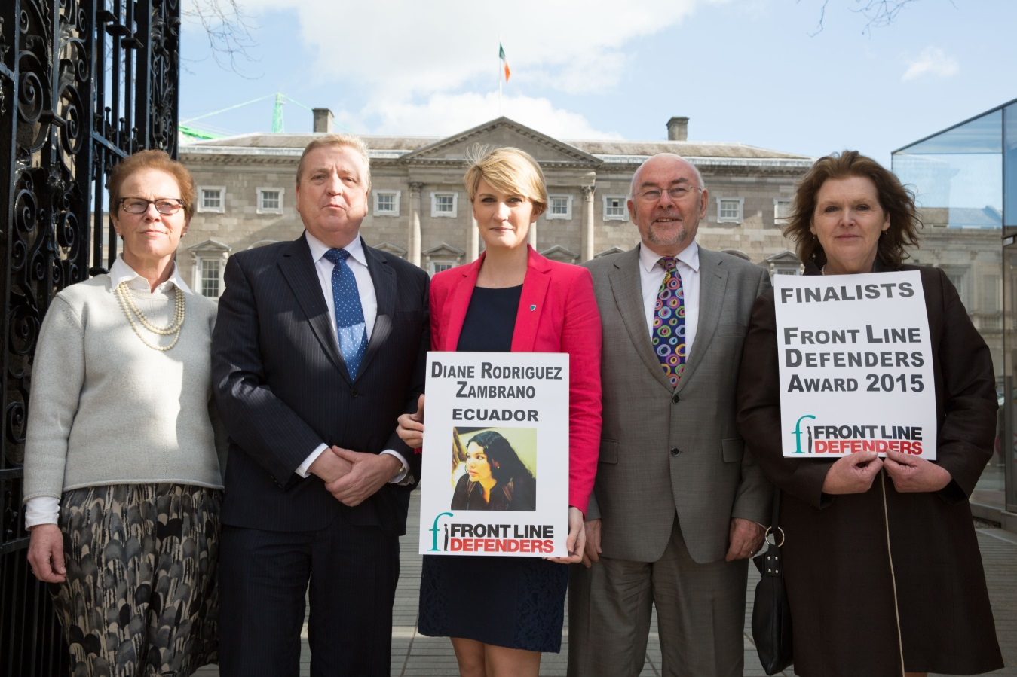
Diane Rodríguez Zambrano, activista de los derechos LGBT, es una de las cinco personas nominadas finalistas al Premio 2015 de Front Line Defenders para defensores/as de derechos humanos en riesgo.

El miércoles 4 de marzo, el jurado del Premio de Front Line Defenders para defensores/as de derechos humanos en riesgo anunció los nombres de los/as cinco finalistas al galardón del 2015. Todos/as ellos/as están en prisión, han debido ocultarse o corren riesgo de ser encarcelados por su labor pacífica de defensa de los derechos de los demás.
El Premio Front Line Defenders se entrega anualmente a un/a defensor/a de los derechos humanos que ha contribuido de manera excepcional a la defensa de los derechos humanos de los demás en su país. En todo el mundo, los/as defensores/as de derechos humanos son difamados/as en los medios de comunicación, arrestados/as e intimidados/as y acusados/as de minar los intereses del estado o estar involucrados/as en terrorismo. El Premio Front Line Defenders reconoce la legitimidad de su tarea y destaca su importancia fundamental para la creación de sociedades más justas y equitativas.
El jurado, integrado por el Sr. Pat Breen TD, presidente del Comité de Comercio y Asuntos Exteriores del Parlamento Nacional (Oireachtas), la Senadora Averil Power, el Sr. Simon Coveney TD, Ministro de Agricultura, Pesca y Alimentos, el Sr. Ruairi Quinn TD, el Sr. Sami Alhaj, en
representación de Al Jazeera y la Sra. Noeline Blackwell, integrante del Consejo de Administración de Front Line Defenders, recibió nominaciones provenientes de 27 países.
"A la vez que honramos el coraje y compromiso de cinco defensores y defensoras de derechos humanos excepcionales, nos preocupa grandemente que todos los finalistas al Premio de Front Line Defenders de este año estén encarcelados, ocultos o amenazados con ir a prisión por el simple hecho de tener el valor de defender los derechos de los demás", declaró
Mary Lawlor, Directora Ejecutiva de Front Line Defenders, después de la reunión del jurado realizada en el Hotel Buswell, Dublín.
Diane Rodríguez Zambrano fue elegida finalista por su labor como fundadora y presidenta de la Asociación Silueta X, una organización de base que trabaja por los derechos de las personas LGBTI en Ecuador, especialmente en jóvenes transgéneros e intersexuales. En el 2013, Diane
Marie Rodríguez Zambrano marcó un hito en la historia democrática de su país al convertirse en la primera mujer transexual en postularse para un cargo de elección popular. Candidata a la Asamblea ecuatoriana en el 2013, es una de las defensoras de derechos humanos más reconocidas de Ecuador. En el 2009, cuando consiguió cambiar su nombre masculino a femenino, sentó un precedente legal en el Registro Civil. Pero aun así, cuando el presidente de Ecuador rindió homenaje a su coraje como activista, su vida corre peligro. Producto de las recientes amenazas de muerte que recibió de parte de grupos conservadores, actualmente vive en una casa segura. Como ella, los finalistas al Premio 2015 de Front Line Defenders son:

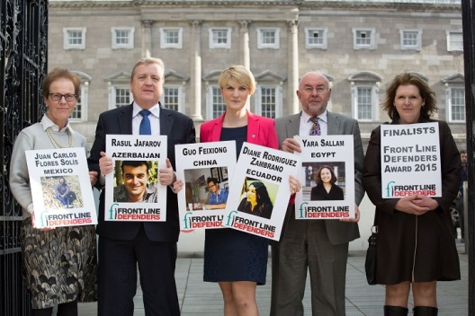
[https://www.frontlinedefenders.org/taxonomy/term/16032 Juan Carlos Flores Solís, México], *activista defensor de los derechos del ambiente recientemente excarcelado, tiene pendiente una acusación por haber liderado a campesinos y comunidades indígenas locales que se oponen a la
construcción de un gasoducto en sus tierras, cerca de un volcán activo.
[https://www.frontlinedefenders.org/taxonomy/term/17748 Diane Marie Rodríguez Zambrano, Ecuador], activista de derechos LGBTI* y la primera mujer transexual que se postuló a un cargo público en Ecuador, actualmente vive en una casa segura debido a las amenazas de muerte
recibidas por su labor de promoción de los derechos de la comunidad transgénero.
[https://www.frontlinedefenders.org/taxonomy/term/17748 Guo Feixiong, activista jurídico chino *], reiteradamente encarcelado y brutalmente torturado por desafiar la corrupción, a través de la defensa de los derechos de defensores/as de derechos humanos, grupos minoritarios y
pequeños campesinos cuyas tierras habían sido confiscadas. Actualmente está encarcelado, a la espera de la sentencia.
[https://www.frontlinedefenders.org/taxonomy/term/17007 Rasul Jafarov, uno de los más destacados DDH de Azerbaiyán*], fue arrestado por cargos falsos de "empresa ilegal, evasión fiscal y abuso de poder oficial". De profesión, abogado, Rasul Jafarov es responsable del Human Rights Club y coordinador de la campaña Art for Democracy, que ha lanzado varias
campañas contra el encarcelamiento con motivaciones políticas, entre ellos la campaña Sing for Democracy, que se realizó en la previa del Festival de la canción Eurovisión, en mayo de 2012. Todavía está detenido y el juicio está en curso.
[https://www.frontlinedefenders.org/taxonomy/term/16624 Yara Sallam, Egipto], es abogada de derechos humanos en la Egyptian Initiative for Personal Rights (EIPR). El 21 de junio de 2014 fue arrestada junto a otros manifestantes durante una demostración pacífica contra la
controvertida "Ley de protesta". El 29 de octubre de 2014, Yara y otros varios activistas fueron condenados por estas acusaciones, a pesar de la ausencia de evidencia creíble y de las claras inconsistencias de los informes policiales sobre lo ocurrido. Fue sentenciada a tres años de
cárcel, tres años de monitoreo policial y el pago de una multa de 10.000 libras egipcias (aproximadamente €1098). En la apelación, la sentencia fue reducida a dos años de cárcel, dos años de monitoreo policial.
Se espera que la publicidad que rodea el Premio Front Line Defenders ayude a que los cinco finalistas obtengan apoyo internacional para su tarea.
El ganador del Premio 2015 será anunciado en un acto que se realizará en el City Hall de Dublín, el 1 de mayo de 2015.

Jim Loughran
Jefe de Comunicaciones y Medios,
Front Line Defenders
Teléfono: + 353 1 212 37 50
Dublin - Ireland

